В школах провели уроки безопасного поведения
07.05.2025
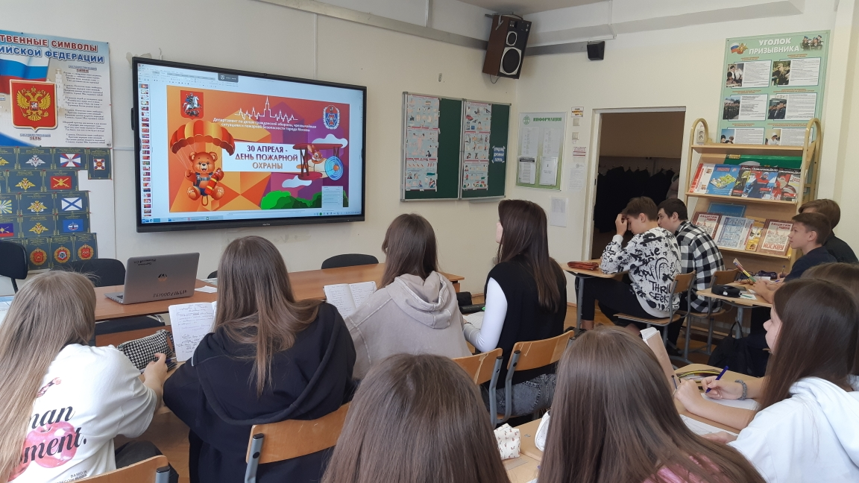
Ежегодно в День пожарной охраны для школьников проводятся уроки, которые знакомят их с историей образования противопожарной службы в России.
В учебных презентационных материалах, которые были направлены Управлением по ЮЗАО Департамента ГОЧСиПБ во все 68 школ Юго-Запада Москвы, также содержится наглядная информация о порядке действий в условиях чрезвычайных ситуаций, которые могут произойти с любым человеком: это пожары, дорожно-транспортные происшествия, опасные погодные явления и другие обстоятельства, связанные с угрозой жизни и здоровью.
Для людей крайне полезно изучать и повторять правила безопасного поведения еще в юном возрасте, чтобы сформировать для себя верное представление об опасностях окружающего мира и эффективно на них реагировать.
В заключение в презентации для учеников прозвучали слова наставления:
- Всегда будьте готовы к опасности и умейте предвидеть её.
- Никогда не поддавайтесь панике. В любой ситуации сохраняйте присутствие духа. Всегда помните, что безвыходных положений не бывает.
- Лучше избегать опасности, чем встречаться с ней лицом к лицу.
- Встретившись с опасностью, боритесь с ней и не сдавайтесь.
- Помните, что в борьбе с опасностью полезны не только сила и присутствие духа, но и знания.
- Всегда будьте готовыми оказать помощь человеку, попавшему в беду.

Адрес страницы: http://konkovo.mos.ru/the-ministry-of-emergency-situations-in-moscow-and-moscow-region-warns/news-moe/detail/12955167.html
Управа района Коньково города Москвы

